Золотые правила успешной сдачи сессии

Доброго времени суток, уважаемый курсант! Из этой статьи ты узнаешь о том, как сдать первую сессию. Как известно из одной знаменитой притчи, курсантстановится настоящим курсантом только после того, как успешно сдаст свою первую сессию в нашей академии. Казалось бы, сессия – чего тут такого страшного? Однако, многие первокурсники до ужаса боятся именно первой сессии, т.к. чётко не представляют себе, что это такое и с чем её едят. Далее мы подробно вам расскажем о тех хитростях, которые помогут вам стать настоящим курсантом.

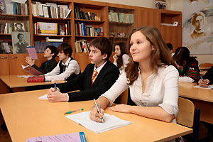
Есть старый анекдот. У курсанта спросили, какой экзамен самый трудный. Он ответил: «Тот, который надо сдавать завтра!» Действительно, перед экзаменом все испытывают стресс. Многие курсанты особенно боятся стоять перед экзаменатором и отвечать устно. Но, увы, наша жизнь состоит из экзаменов, и детям надо привыкать выступать перед комиссией, жюри или партнерами на переговорах.

Итак, сейчас мы Вам попробуем раскрыть некоторые секреты:

Первый секрет успешной сдачи первой сессии – учитесь ради знаний, а не ради оценок.
Второй секрет сдачи своей первой сессии - готовьтесь заранее к предстоящим дисциплинам
Третьим секретом, или даже лучше сказать, ответом на вопрос «Как сдать первую сессию» является наличие у вас дисциплинированности и системности ваших действий.
Что это значит? А всё просто, курсанты, если вы будете выполнять все свои домашние задания, которые вам задают, и, ко всему прочему, будете ещё ходить практически на все занятия, тогда вам гарантированно обеспечен бонус в виде поблажки во время сессии.
Эти три простых правила позволят вам закрепиться в академии и стать, наконец, настоящим курсантом. Если вы с самого начала своего обучения в академии будете применять эти принципы, то вы можете не сомневаться в успешном окончании академии, даже, возможно, с красным дипломом.

Рекомендации
- Дорожите своим временем!!!

Итак, наступила сессия, и курсанты сдаютсвой первый экзамен, как рационально подойти к своему времени? Сложности возникают потому, что организация учебного процесса в УВО и колледжах значительно отличается от того подхода, который был в школе. Ежедневные задания на дом отсутствуют, промежуточный контроль заданий проводится в виде семинаров, лабораторных и т.п., но они проходят не каждый день и не всегда регулярно на протяжении семестра. Следовательно, свое время и учебу курсанты должны организовать сами. Нужно планировать время, когда учиться, когда отдыхать – это сложно и не каждому дается легко. Результат недостаточной организации своего времени: ночные недосыпания во время сессии, нервотрепка с "хвостами", нервное напряжение. Все это снижает умственную работоспособность и только усложняет сессию.

Для повышения эффективности использования своего времени при обучении нужно:

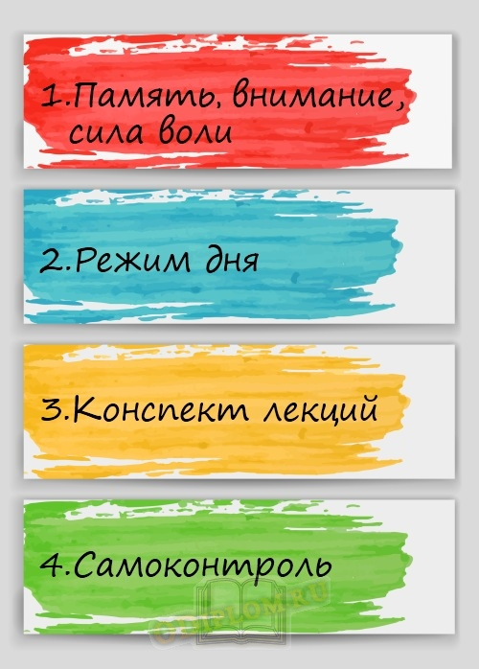
→ Тренировать память, внимание, силу воли.

→Продумать режим дня: спать 8 часов, есть 3-4 раза в день, в одно и то же время, ежедневно бывать на свежем воздухе не менее 2 часов, из них хотя бы 20 минут перед сном. Вообще здоровый образ жизни хорошо помогает в учебе.

→Делайте конспект на лекциях. Конспектируя за преподавателем, вы намного лучше усвоите материал лекции, чем просто будете слушать. Потом будет достаточно просмотреть конспект, чтобы освежить материал лекции. Переписывать чужой конспект гораздо менее эффективно: сначала надо потратить время на переписывание, потом на разбор материала лекции, так как он будет восприниматься как совершенно новый и незнакомый.

→Контролируйте себя. В УВО и колледжах контроля меньше, чем в школе, но это не значит, что на лекциях можно рассматривать картинки в соцсетях или чатиться в телефоне. В конце концов, сильный человек имеет силу воли. Вы сильный человек? Или хотите стать слабовольным неудачником?

2. Конспектируйте лекции!!!
Ни в коем случае не развлекайтесь на лекциях! Для этого есть свободное время.
Вести конспект тоже надо правильно.
1. Механически фиксировать лекцию преподавателя не стоит, от этого пользы мало. Старайтесь записывать своими словами, быстро, четко и сразу набело.
2. Используйте условные обозначения: общепринятые сокращения, придуманные для конкретной дисциплины и аббревиатуры. Только не забудьте их где-нибудь записать с расшифровкой.
3. Запись основного смысла лекции помогает сосредоточить внимание. При конспектировании участвуют слух, зрение, рука. Это значит, что мобилизуются и тренируются разные виды памяти. Записывая лекции, вы не только усваиваете данный предмет, но и повышается умственную работоспособность. В свою очередь, это поможет при подготовке к экзаменам и сдаче сессии.
4. Конспектировать учебник тоже полезно. Человек лучше запоминает прочитанный текст, если параллельно с чтением делает выписки.
5. Тезисы. Приучите себя записывать материал в форме простых и сложных тезисов. Простой тезис – это законченные предложения, формулировки авторской мысли, т.е. осмысление прочитанного в учебном пособии материала. Сложный тезис – это логические выводы, умозаключения и анализ причинно-следственных связей. Такая работа требует серьезного обдумывания текста и потому способствует более прочному усвоению материала.
3. На последний день надежды нет!!!
Оставлять все на последний день – гиблое дело.

Здесь логика простая. Готовиться надо заранее, тогда и проблемы как сдать сессию не возникнет. Однообразная работа утомляет быстрее, чем разнообразная, поэтому в последний день перед экзаменом при попытке все выучить – устанешь очень быстро. Опять же помним, что работоспособность мозга небезгранична. Чтобы самостоятельные занятия оказались продуктивными, надо рационально их планировать. С учетом того, что мозг устает от однообразной работы – используйте рекомендованные 4 часа в день для подготовки по двум-трем дисциплинам. Не лишним будет повторить очевидный факт. За последний день перед экзаменом все не успеешь.

4. К разным предметам нужен свой подход!!!
Дисциплинам, материал которых требует обдумывания, анализа, осмысливания, расчетов, нужно уделять 1-1,5 часа и более. Продуктивность умственного труда неодинакова: вначале она повышается, так называемый, период врабатываемости, затем достигается максимум, потом эффективность падает. В период врабатываемости человек втягивается в работу постепенно, а период максимальной эффективности – это самый производительный период умственного труда, тогда имеет место самая устойчивая работоспособность. Данный период может длиться от двух до четырех часов без перерыва.

5. Условия занятий!!!

→Не болтать по телефону и в мессенджере.

→Не поглядывать на экран телевизора.

→Не заглядывать в социальные сети (даже "на пару сек просто глянуть")!
→В интернет-магазины тоже заглядывать не стоит.
→Паладин 80 уровня подождет, и танки тоже подождут.

→Не думать ни о чем постороннем.
→Не отвлекаться.
Советы!!!
Концентрации внимания способствует привычная обстановка занятий, начало работы в одно и то же время.
Каждый час устраивайте перерыв минут на 5: встаньте, походите, разомнитесь, сделайте несколько простых упражнений на растяжку мышц. Будет просто замечательно, если на это время откроете окно! Позанимались в совокупности 4 часа - перерыв на 1 час. Вперед на свежий воздух!
6. План работы!!!
С самого начала подготовки, сколько бы времени ни оставалось до ответственной даты - месяц или два дня, оцени масштаб бедствия. Определись, сколько предметов надо освоить, какие билеты ты знаешь хорошо, а какие не очень. Нелишним будет составить план подготовки - на какую тему сколько времени ты потратишь. Если отмахнешься, мол, просто позанимаюсь, это не даст результатов, а занятия пройдут вхолостую.
7. Рациональное поведение во время сессии!!!
1.Спать по-прежнему нужно 8 или минимум 7 часов.
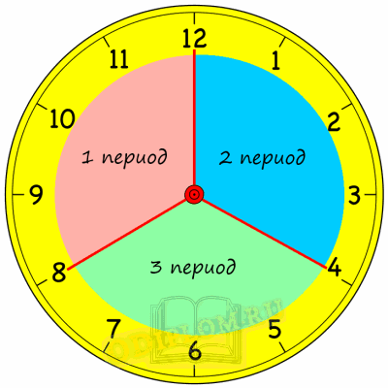
- 2. Рабочие периоды распределите на весь день таким образом: от завтрака до обеда, от обеда до ужина, от ужина до сна. Каждый период примерно 3-4 часа. Каждый рабочий период заканчивайте короткой прогулкой на свежем воздухе.
- 3. Нельзя засиживаться допоздна, пытаясь взбодриться крепким кофе или чаем. От этого быстро падает работоспособность, а от ночных бдений расстраивается сон. В результате, ваша продуктивность будет стремиться к нулю.

Питание!!!
Лучший друг курсанта - правильное, полноценное питание. Чтобы знания укладывались в голове по полочкам, а мозг работал на все сто процентов, соблюдай во время сессии и тем более подготовки к ней специальную диету. Главное - больше белков (то есть мяса и рыбы) и углеводов (фруктов, овощей и круп)!
Витамин С, который содержится в лимонах, апельсинах, шиповнике, клюкве и бананах, поможет расправиться со стрессом. Ананасы улучшают память. Морковка активизирует обмен веществ. Капуста снимает раздражительность. А морепродукты (кальмары, креветки, мидии) полезны для мозга.
Между основными приемами пищи балуй себя сухофруктами и орешками - они придают энергии получше искусственных энергетиков и позволяют организму не уставать.
Нелишним будет и шоколад (лучше черный) - он помогает бороться со стрессом, придает уверенности в своих силах и заставляет смотреть на мир позитивно.

Нельзя!!!
И еще пара слов о кофе. Крепкий кофе хорошо бодрит, но в период сессии его потребление лучше ограничить, так как стимулирующее воздействие на мозг имеет обратное влияние при употреблении во время длительных умственных нагрузок. Употребляйте не более 1 максимум 2 чашек кофе в день в утренние часы
Выводы
Хотя экзамены это существенная трата сил и нервов – обойтись без них нельзя.
Сессия – это не только проверка знаний и способности к самостоятельной работе.
За время обучения УВО и колледжах курсанты сдают несколько десятков экзаменов и зачетов – столько же раз он готовит ответ, связно излагает материал, отвечает на вопросы экзаменатора. В совокупности это все прививает искусство владеть собой, учит рационально мыслить, тренирует речь – это качества, необходимые любому квалифицированному специалисту.

Надеюсь, советы и правила как сдать сессию, помогут вам в этом нелегком деле.

Социально-педагогическая и психологическая служба БГАА

Заметки

